阳泉市关于地籍（子）区公开查询的

公 告

为持续优化营商环境，提升我市便民利企服务水平，阳泉市规划和自然资源局对市辖区城区、矿区、郊区范围内地籍区、地籍子区信息进行公示，方便企业和群众公开查询。现将有关事项公告如下：

　　自即日起，任何人可通过阳泉市规划和自然资源局门户网站（网址http://gtj.yq.gov.cn/）“优化营商环境不动产登记”栏目下“地籍（子）区公示”模块，均可查询到本市城区、矿区、郊区范围内地籍区、地籍子区信息，包括地籍区、地籍子区的名称、编号等内容。同时，查询人应严格遵守相关法律法规，依法使用地籍区、地籍子区信息，对违法使用的，应承担相应的法律责任。

特此公告

附件：阳泉市地籍（子）区查询操作流程

　　　                    阳泉市规划和自然资源局

　　                　   　           2021年10月22日

**附件：阳泉市地籍（子）区查询操作流程**

**一、查询位置**

1.1打开浏览器，网址栏输入网址：http://ghhzy.yq.gov.cn/登录阳泉市规划和自然资源局官方网站，如下图所示：

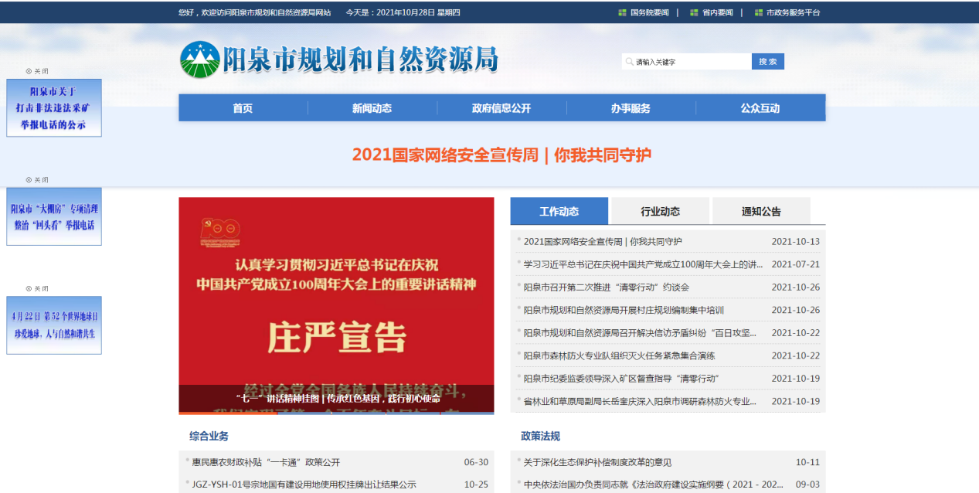

1.2在官方网站首页中找到“优化营商环境.不动产登记”的栏目，并点击，如下图所示：

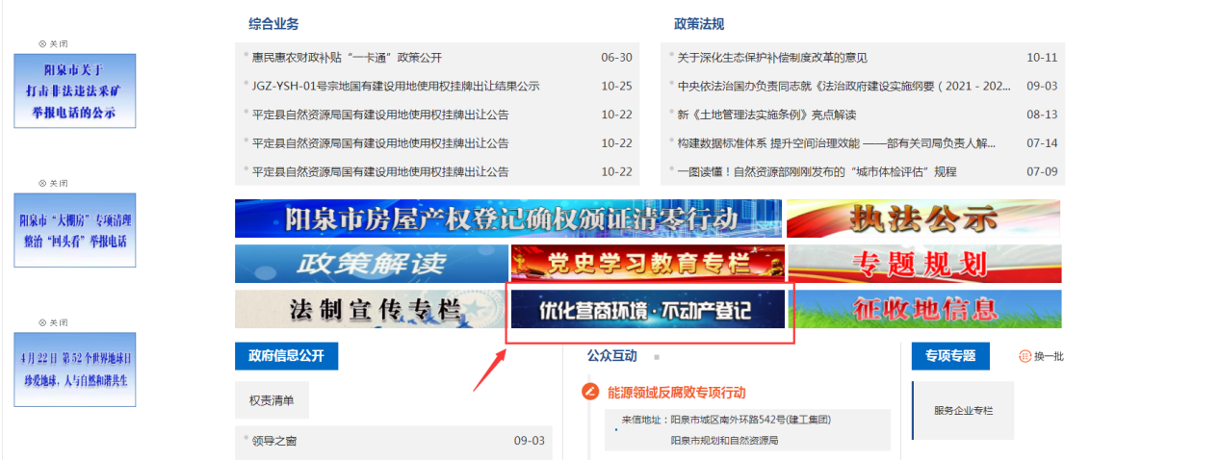

1.3跳转到阳泉市不动产登记中心官网首页，左侧可以看到地籍（子）区公示链接，如下图所示：

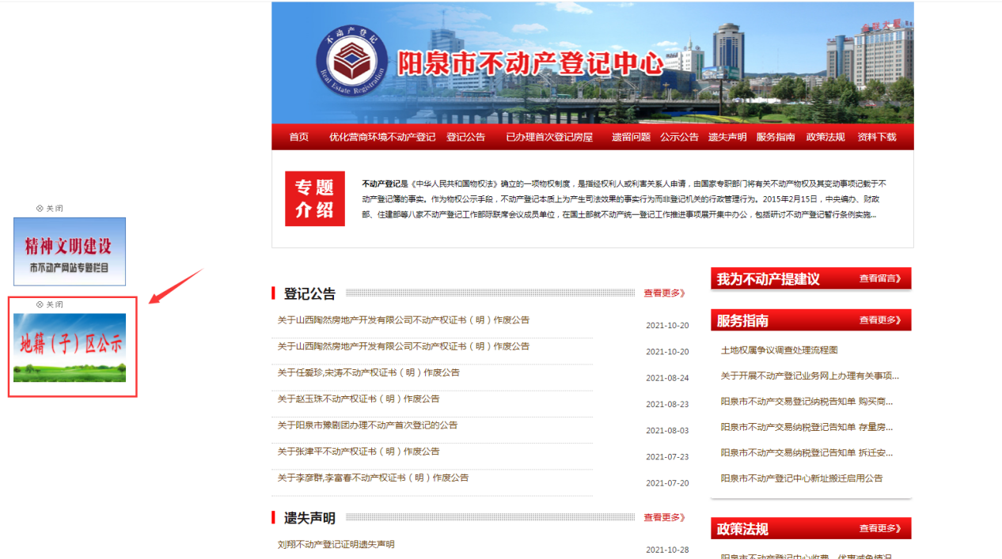

1.4点击以上链接，便跳转到阳泉地籍（子）区公示页面，如下所示：

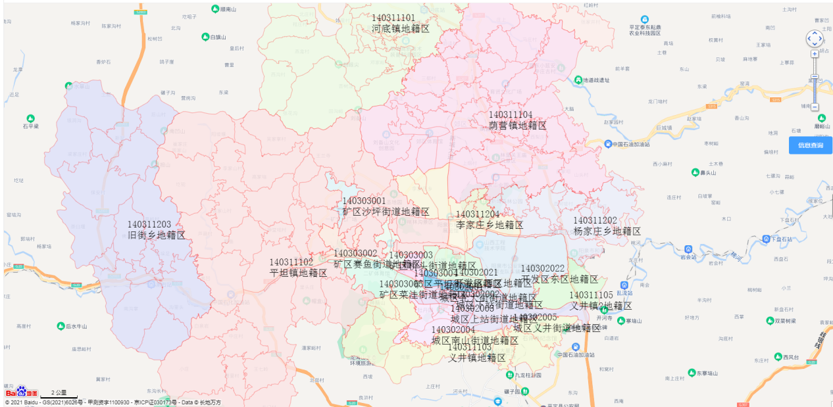

**二、地籍区公示地图操作说明**

2.1在地图右侧居中位置有“信息查询”的功能按钮，如下所示：

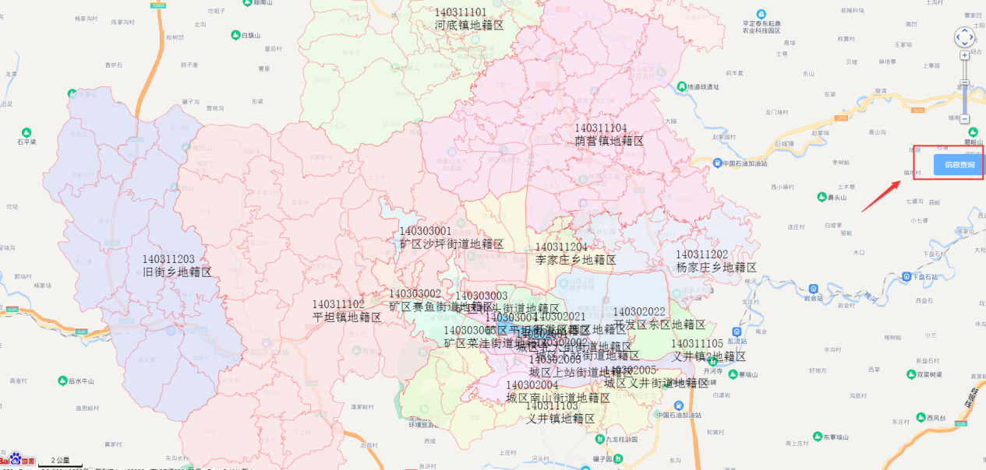

2.2点击“信息查询”，便会弹出信息查询功能页面栏目，如下所示：

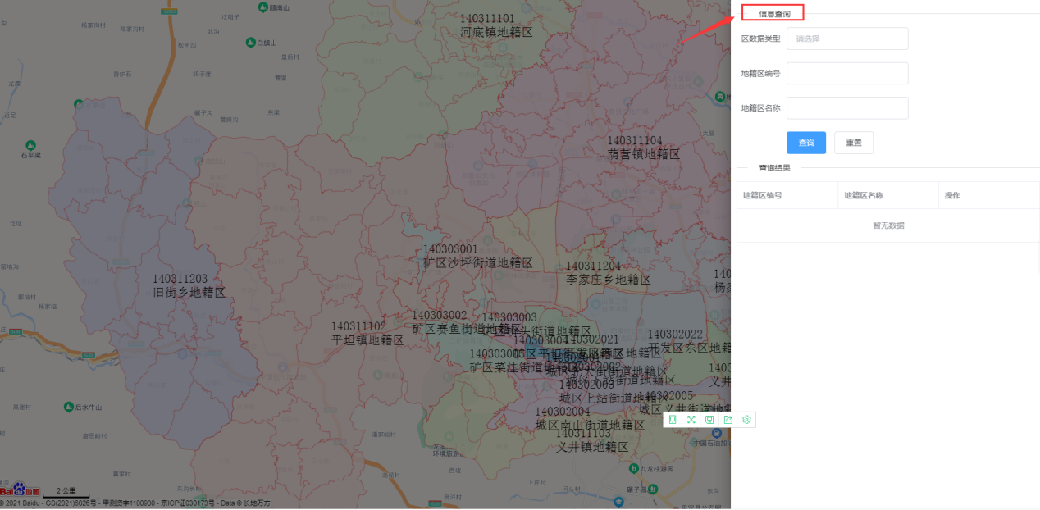

2.3信息查询栏目有“区数据类型”、“地籍区编号”、“地籍区名称”3个查询条件供查询数据，选择“区数据类型”为地籍区，点击查询，页面会返回所有地籍区数据明细，如下所示：

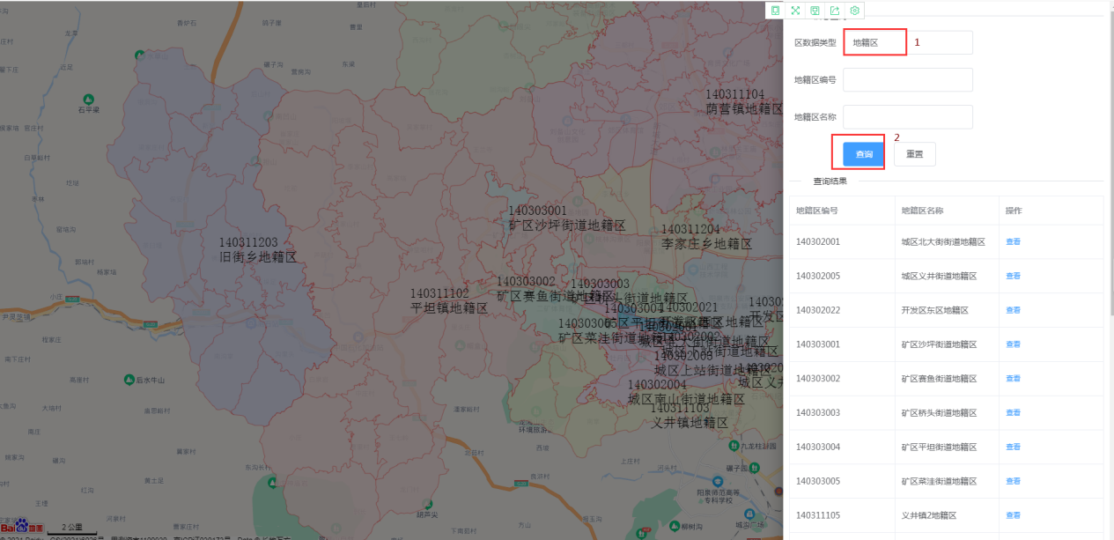

2.4点击地籍区明细右侧的“查看”，便可定位到地籍区位置，如下所示：

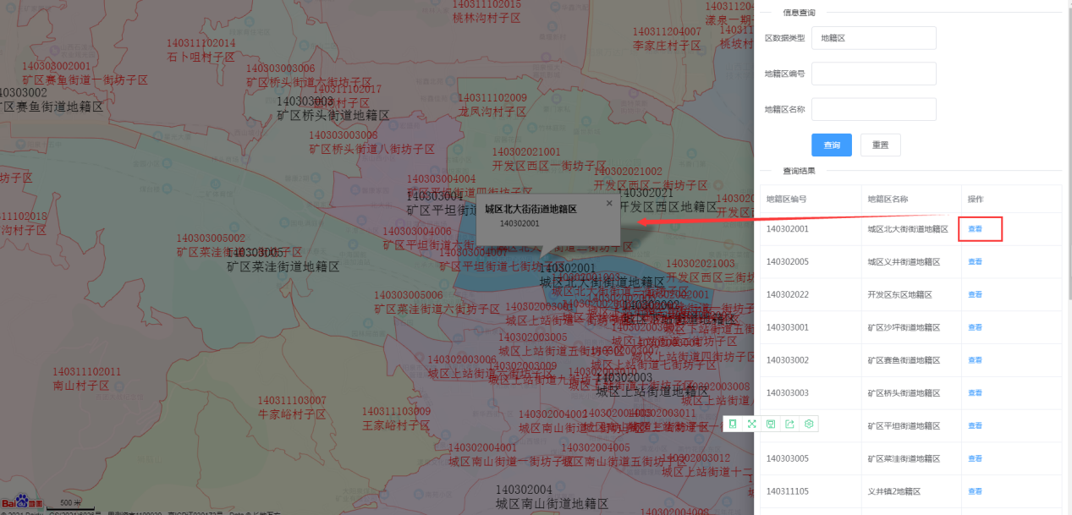

2.5输入“地籍区编号”或者“地籍区名称”，可精准查询需要查询的地籍区数据和位置信息，如下所示：

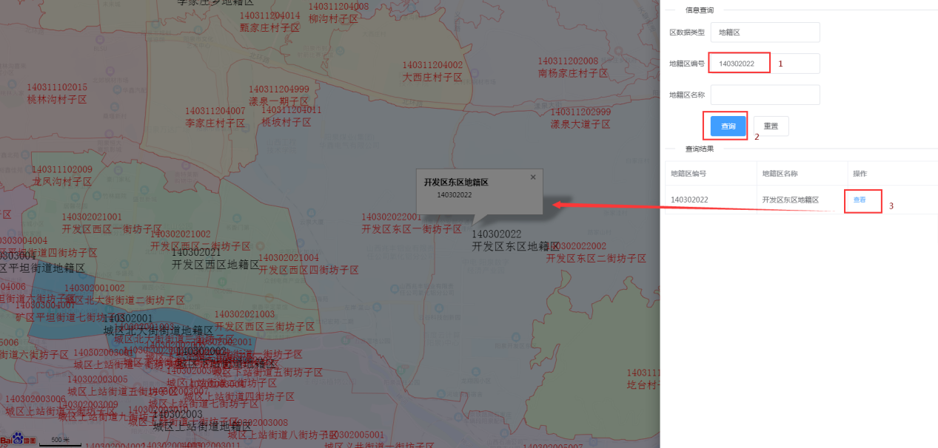

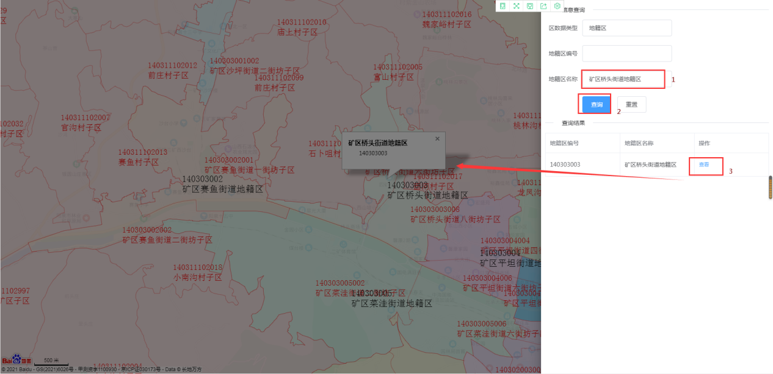

**三、地籍子区公示地图操作说明**

3.1“区数据类型”选择地籍子区，点击查询，即可查询到所有地籍子区明细，点击明细右侧“查看”，即可在地图上定位到地籍子区位置信息，如下所示：

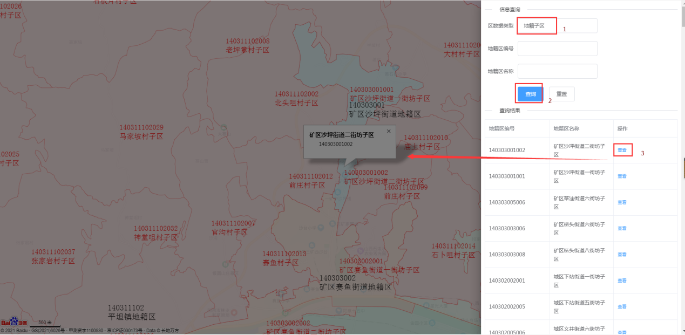

3.2输入“地籍区编号”或者“地籍区名称”，可精准查询需要查询的地籍子区数据和位置信息，如下所示：

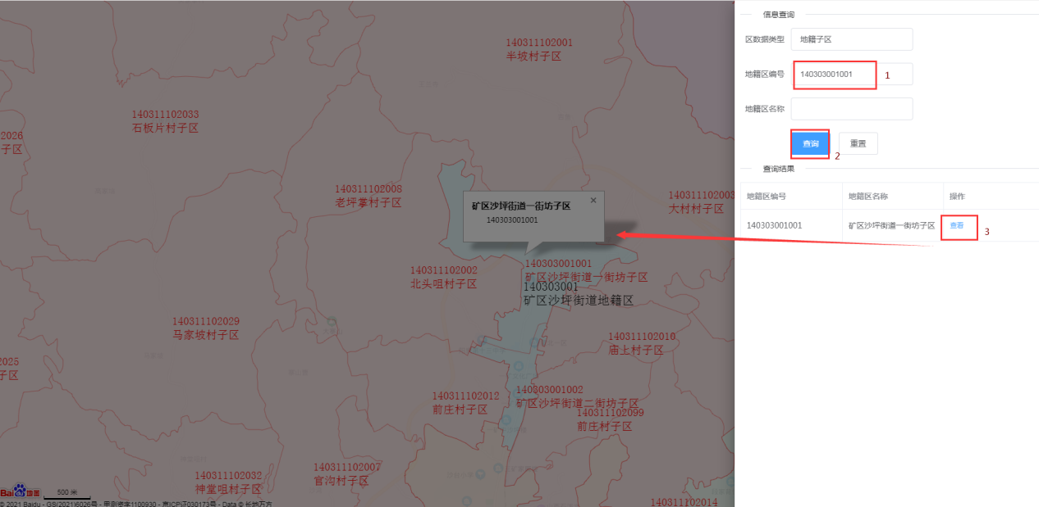

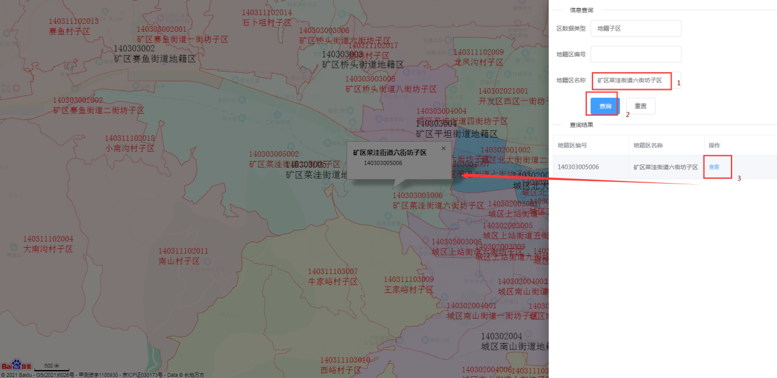

**四、地图放大和缩小**

将鼠标箭头放到地图上，滚动鼠标滚轮，即可放大和缩小地图，放大效果图如下所示：

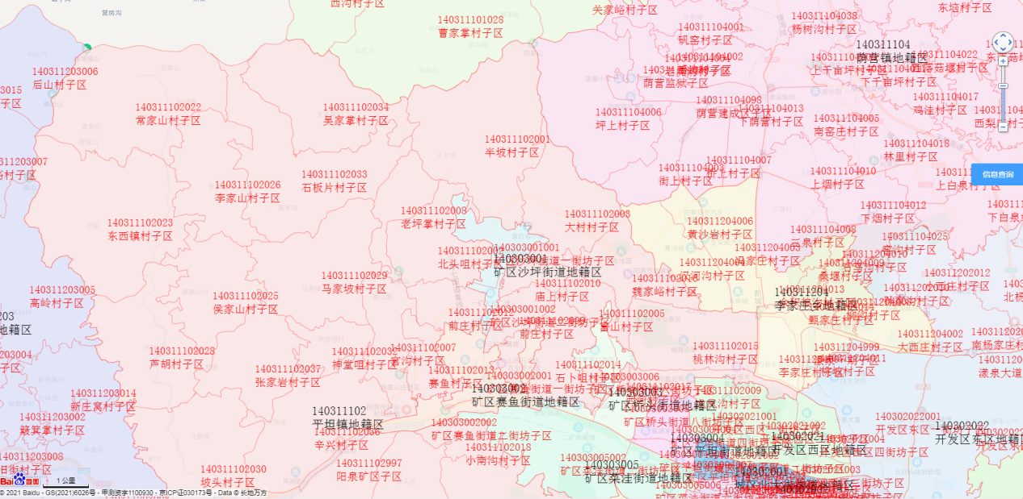

缩小效果如下所示：

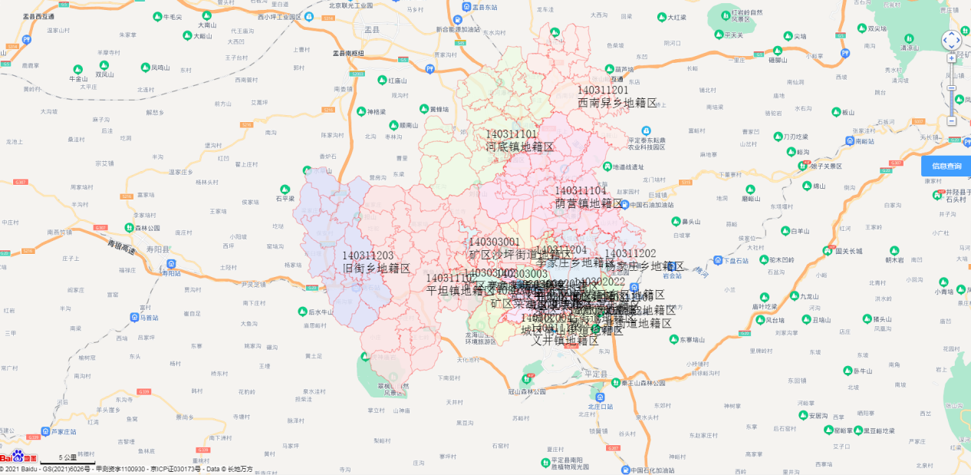

**五、地图拖动**

鼠标图标放在地图，长按鼠标左键，便可拖动地图位置。

**六、查询条件重置**

点击信息查询的“重置”按钮，便可将历史查询条件信息删除。

